Святкова театралізована вистава для учнів 2-3 класів відбулася у бібліотеці Софіївсько-Борщагівського НВК, присвячена святу Миколая Чудотворця та Новорічним святам.
Бібліотека зустріла дітей віршами про зиму, виставою за участі дітей у зимовому лісі, Вітерця та Мавпочки.

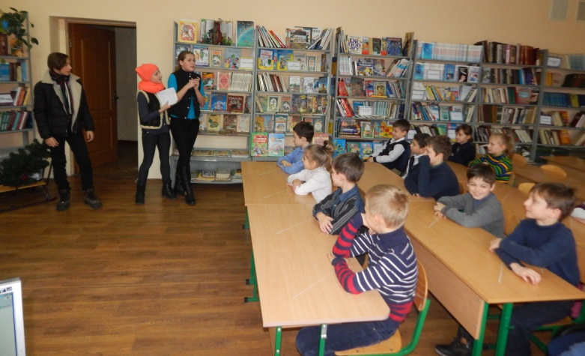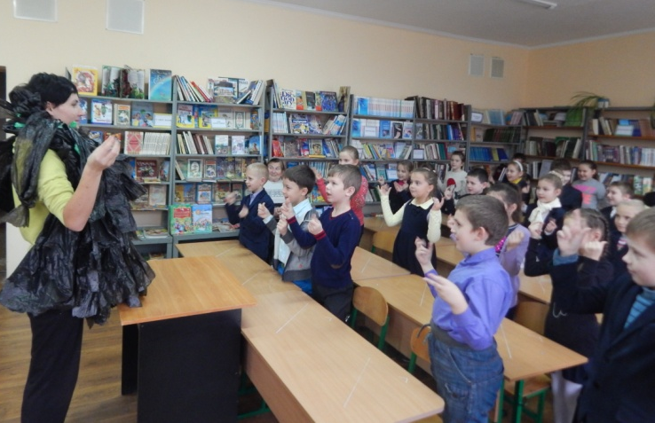
Фрагмент вистави у 2-В класі – Гра з Вітерцем (3-Б клас)
Діти на санчатах везуть ялинку від звіряток (Радецька А.П.
(Лабунець Надія (6-А кл.), Орлова Анна (6-А кл.), – вчитель фізичної культури)
Березовик Іван (7-Б кл.)

Учні початкової школи теж брали участь у виставі – грали з Вітерцем, відповідали на запитання та загадки, грали в гру «Що буває на ялинці», танцювали, співали пісні та розповідали вірші.

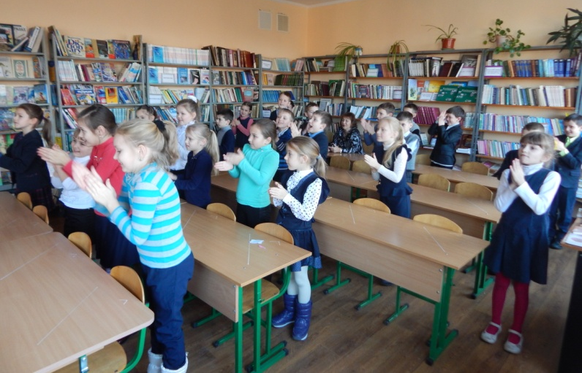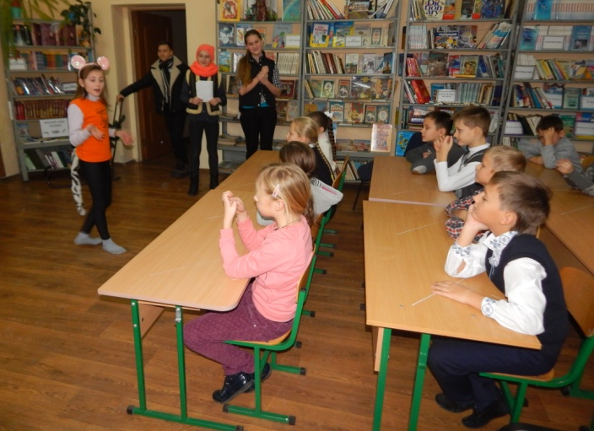
Рухливий танок виконують До учнів 3-А класу завітала Мавпочка –
учні 2-Б класу символ 2016 року
(Фоміна Кароліна (5-А кл.)

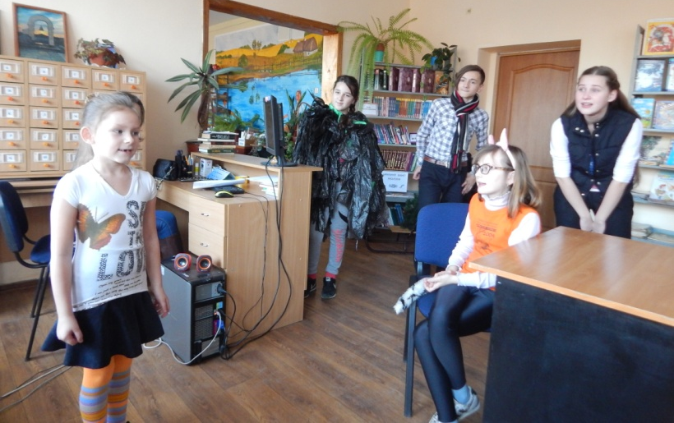
Віршик про зиму від Погребної Іванни
(2-А клас)

